**Управление кадрами. Часть 2**

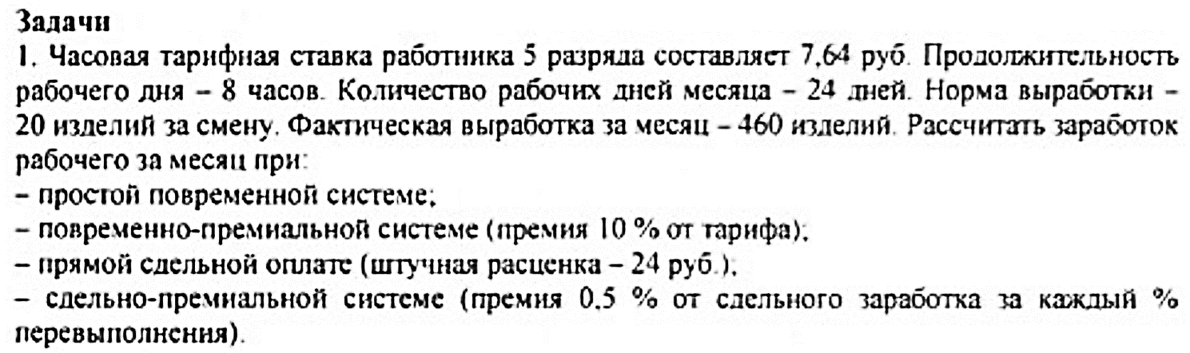1). 7,64 * 8 * 24 = 1 466,88  
2). 7,64 * 8 * 24 * (1 + 0,1 + 0,0434 * 0.1)) = 1 677,230592  
3). 24 * 480 = 11 520  
4). 24 * 460 * (1 + 0,05 * (480 / 460 – 1)) = 11 064

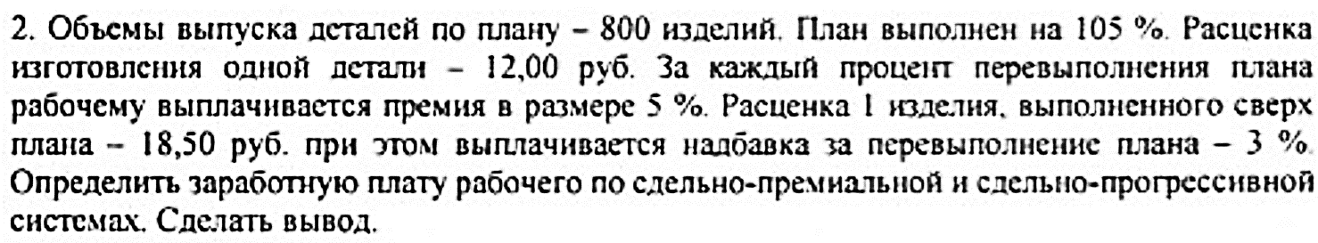1). 800 * 12 * (1 + 0,03 + 0,05 * (840 / 800 - 1)) = 9 912  
2). 800 * 12 + (840 - 800) * 18,5 = 10 340

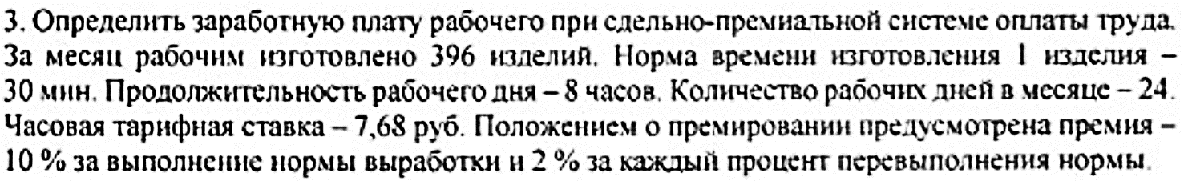Норма производства = 1 / 0,5 * 8 * 24 = 384  
7,68 * 8 * 24 * (1 + 0,1 + (396 / 384 - 1) * 0.02) = 1 622,9376

168 * 4 * (1 + 0,02 + 0 * 0) = 685,44

Норма производства = 24 * 24 = 576  
576 * 18,90 + (747 - 576) * 18,90 * 1,5 = 15 734,25

2 * 2000 + 1250 * 0,02 = 4 025

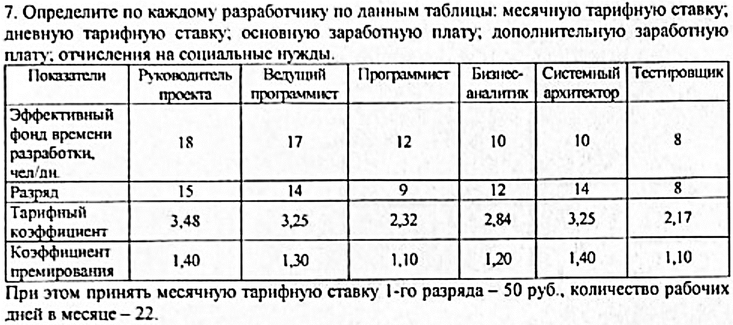  
Месячная тарифная ставка = ЭФВР * Дневная тарифная ставка  
Дневная тарифная ставка = Тарифный коэффициент * Месячная тарифная ставка 1 разряда / Количество рабочих дней в месяце  
Основная заработная плата = Месячная тарифная ставка * (1 + Коэффициент премирования)  
Отчисления на соц. нужды = Основная заработная плата * Процент отчислений

|  |  |  |  |  |  |  |
| --- | --- | --- | --- | --- | --- | --- |
| **Показатели** | **Руководитель проекта** | **Ведущий программист** | **Программист** | **Бизнес-аналитик** | **Системный-архитектор** | **Тестировщик** |
| Эффективный фонд времени разработки, чел/дн. | 18,00 | 17,00 | 12,00 | 10,00 | 10,00 | 8,00 |
| Разряд | 15,00 | 14,00 | 9,00 | 12,00 | 14,00 | 8,00 |
| Тарифный коэффициент | 3,48 | 3,25 | 2,32 | 2,84 | 3,25 | 2,17 |
| Коэффициент премирования | 1,40 | 1,30 | 1,10 | 1,20 | 1,40 | 1,10 |
| Месячная тарифная ставка | 142,36 | 125,57 | 63,27 | 64,55 | 73,86 | 39,45 |
| Дневная тарифная ставка | 7,91 | 7,39 | 5,27 | 6,45 | 7,39 | 4,93 |
| Основная заработная плата | 341,67 | 288,81 | 132,87 | 142,00 | 177,27 | 82,85 |
| Отчисления на соц. нужды | 95,67 | 80,87 | 37,20 | 39,76 | 49,64 | 23,20 |

|  |  |
| --- | --- |
| **1** | Документ, в котором оформляются структура, штатный состав и численность работников организации |
| **2** | Целесообразная сознательная и организованная деятельность людей, направленная на создание материальных и духовных благ |
| **3** | Результат процесса труда (то, что продуцируется) |
| **4** | Материалы, на которые направлен труд человека (из чего изготавливают продукт труда) |
| **5** | Весь её трудовой коллектив |
| **6** | Это общие (количественные и качественные) возможности персонала |
| **7** | Работников, занятых в производственном процессе и в обслуживании производства |
| **8** | Работников, непосредственно создающих товарную (валовую) продукцию предприятий |
| **9** | Характеризует удельный вес отдельных категорий работников в их общей численности (%, доля каждой категории ко всему персоналу) |
| **10** | Все работники, состоящие в списках организации |
| **11** | Численность работников в среднем за определенный период (месяц, квартал, год) |
| **12** | Работники, состоящие в списках организации на конкретную дату |
| **13** | К показателям численности трудовых ресурсов предприятия |
| **14** | Все ответы верны |
| **15** | Рабочие основные и вспомогательные |
| **16** | Рабочих, служащих, руководителей |
| **17** | Ведущих и ведомых |
| **18** | Списочная |
| **19** | Явочная |